臺北市立大同高級中學113學年度第1學期高中國文科第3次教學研究會會議紀錄

1. 時間：民國113年11月14日(星期四)13時10分
2. 地點：3樓國文科辦公室
3. 出席人員：（見簽到表）
4. 主席：莊嘉薰召集人 記錄(彙整)：康瀞文

高一素養命題討論

一、會議內容：

　　針對本學期高中部一年級國文科第一次期中考試試題，教師團隊均依次分享相關回饋與個人建議，茲述如下：

　　首先，廖苡廷老師於會前之審題會議中建議，第10題B選項宜修改為「詩中從河畔到清潭」，使徐志摩〈再別康橋〉詩中空間轉變之解讀面向更為聚焦；第18題C選項宜維持「鄰國相望，雞犬之聲相聞，民至老死不相往來」，更可凸顯儒家與道家思考理想世界之異；第24題D選項宜修改為「均『有』因思念友人而夢見對方『一事』」，藉以讓敘述內容較為明確；第34題D選項宜修改為「柳宗元與韓愈均有意願向他人分享自身『學問知識』的相關理念與體會」，使文字敘述益加符應閱讀文本的內容；而第42題題幹宜修改為「請『以原文』填入最適當的關鍵詞來完成表格」，學生因此更能明確掌握作答方式。

　　其次，李麗敏老師指出，第25題與第26題以佚名〈古橘岡詩序〉與陳文緯《恆春縣志‧雜志》等史料，及第39題與第40題以雀雀和鄭秉泓對《健忘村》一片之電影評論，從中皆能讓學生認識臺灣文學與電影創作者，對於「桃花源」此一文學傳統的理解、接受及轉化，出題者之用心可見一斑。

　　再者，詹捷茵老師分享，學生反映第8題題幹所列詩詞聯均以分號區隔，造成判讀時會無法確定各詩詞聯之結尾，故試題排版上可更細加留意。此外，或因學生對於中國歷史朝代演變之先備知識不足，致該題作答正確率不如預期，爾後命題可再多所斟酌。

同時，丘正芝老師提出，關於第27題所列〈美錯〉（林夕作詞，郭子作曲，王菲演唱）一曲之歌詞，除了將該文與鄭愁予〈錯誤〉加以對照比較，或可再聚焦文中之象徵技巧（如「鑽石」可能象徵「恆久遠」之意），藉以深化學生解讀現代詩的能力與技巧。

此外，張夢凡老師指陳，第30題題幹可再加上「字形正確」，讓該題評量重點更周全；且「多重選擇題」之各題配分或可調整為每題4分，以符合現今學科能力測驗「國語文綜合能力測驗」試題之相關安排。

綜觀來看，黃品璇老師認為，本份試題匯聚臺灣現代詩史（如第19題與第20題）、臺灣流行音樂歌詞（如第27題與第28題），及臺灣電影評論（如第39題與第40題）等素材，可謂多元豐富，故相較於過往試題的題材幅員與閱讀縱深，均有所突破。

1. 散　　會：中華民國113年11月14日（星期四）下午2時30分
2. 會議側拍：

|  |  |
| --- | --- |
|  |  |
| 素養導向試題命題實作討論 | 素養導向試題命題實作討論 |

高二素養命題討論

1. 主席：余素梅 記錄：余素梅
2. 主席致詞：

各位老師辛苦了！第二次段考考程在11/29當天最後一節，因此試題詳解將於考完之前放置在老師們桌上，若試題有疑義，請老師直接在群組裡提出，以利12/2星期一

上班時間於讀卡前做最後一次確認，預計當日12：00前將各班讀卡成績與卷卡放在老師們桌上，以利後續批閱事宜。

1. 研討內容：

(一)國寫素養命題的討論

1.命題老師嘉薰說明：本學期開始台灣新增的身心調適假是與學生息息相關的議題，教育部立意良善值得肯定，但校園中也不乏有對實際執行可能衍生的漏洞產生質疑的聲音，因此，命題初衷便是希望學生有機會思考與他們切身相關的議題，因而尋找相關文本資料，於是在美國知名社會學家珍．特溫格《ｉ世代報告：更包容、沒有叛逆期，卻也更鬱鬱不安且遲遲無法長大的一代》這本書中，發現年輕的ｉ世代有其特有的價值觀及行為氣質，故而社會或校園會因之發展出順應ｉ世代的獨特文化，除了台灣有身心調適假，給予學生心理調適的空間外，美國校園也有所謂「安全空間」，讓感覺受傷的學生在此歇息或互相取暖，因而從此書觀點出發，設計一道與當前校園文化相關的素養國寫命題。

2.引文及題目說明

|  |
| --- |
| 近年來，「安全空間」在美國大學校園蔚為流行，當具爭議性的講者到校內演講，如果學生對講者的言論感到不安，可以離開，聚在另外一個地點，互相安慰。安全空間最初是為弱勢學生或LGBT(泛指所有非異性戀者)而設，他們知道自己在那裡可以獲得接納，不需要擔心別人的批判。然而後來，安全空間一詞定義已經改變，泛指校園內可以避開爭議性意見的地方，如果學生認為某些意見冒犯到自己時，可以到安全空間去保護自己。這是耐人尋味的反轉：原本的安全空間是要促進校園對認同或信念的包容，新的安全空間卻暗示學生可以不必接納他人的認同或信念。  《大西洋雜誌》的一篇文章指出，學生對安全空間、敏感警告、微侵略等概念的重視，會讓發展倒退──無微不至地保護學生情緒，實際上可能損害他們的心理健康。在治療憂鬱症上，最常見、經過最多實證的談話療法是認知行為療法。這種療法會教人盡量更客觀地看待事物。而宣導安全空間、敏感警告、微侵略概念的言論卻反其道而行：任由感覺引導你對現實情況的詮釋。因而有人進一步認為，這種風氣很難幫助學生做好準備進入職場。在職場上，學生會遭遇許多觀念不同的人，如果他們跟老闆抱怨，說有人傷了他們的心，老闆不會給他們溫暖體貼的回應，也無法躲到安全空間裡。  然而，18歲的大學新生代表班則認為，學生之所以越來越支持安全空間和敏感警告，單純是因為心理健康。他說：「社會似乎認為我們這個世代嬌生慣養、喜歡抱怨，而且臉皮薄得要命，但我認為他們歪曲了事實。目前的趨勢是要越來越重視人的感受和心理健康。以前認為同性戀很危險，或認為創傷後壓力症候群不是真正的疾病，對焦慮的了解也還不夠充分。我們正在努力更加了解這些，而這並不是壞事。」  他說，了解與重視是為了建立安全感，是為了幫助脆弱的人。「我們認為焦慮的人需要人們的理解，而不是只會說他們臉皮很薄。」對班來說，他們之所以支持安全空間和敏感警告，是因為他們感受到別人的需要，如果不支持似乎就太殘忍了。(改寫自珍．特溫格《ｉ世代報告：更包容、沒有叛逆期，卻也更鬱鬱不安且遲遲無法長大的一代》)  ★寫作說明：關於美國大學校園裡「安全空間」的現象，本文呈現兩種不同的立場；無獨有偶，台灣高中這學期也增加了未來職場不存在(截至目前)的「身心調適假」，似乎隱然呼應了這樣的新世代文化現象。就你而言，你較認同的是「尊重個人感覺為先的校園文化」，抑或是「過度保護將使學生發展倒退」的看法，為什麼?請就以上述及的兩種看法擇一為題(需抄題)，表明立場，說明理由，進行論述。寫作內容須在擇定的立場下，針對引文事件及台灣校園文化，提出省思，文長不限。  ★「身心調適假」：為協助學生覺察自己的情緒，於短期心理不適時，平衡身心狀況，教育部自113年8月1日起，於高級中等學校全面實施一學期以三日為限的「身心調適假」。 |

3.老師們針對學生寫作現象進行歸納與討論

* 評選準則

★參閱113學測國寫知性題評分標準

|  |  |
| --- | --- |
| A+ 級（22-25 分） | 能以**適切事例**，完整表達個人擇定的立場，論點明確，**詮釋深入，結構嚴謹，層次井然，文辭暢達者** |
| A 級（18- 21 分） | 能以適切事例，具體表述個人擇定的立場，結構允當，條理分明，文辭**流暢**者 |
| B+ 級（14-17 分） | 能表述個人擇定的立場，論述尚稱適當，結構合宜，文辭**通順**者 |
| B 級（10-13 分） | 能大致表述個人擇定的立場，但論述平平，文辭尚稱通順者 |
| C+ 級（6-9 分） | 觀點敘述不清，結構鬆散，文辭欠通順者 |
| C 級（1-5 分） | 立論含糊，敘寫雜亂，文辭不通者 |
| 0 分 | 空白卷、文不對題，或僅抄錄題幹者得 0 分 |

**★特殊評分扣分說明**

**未抄題扣2分**

**格式錯誤，如空格錯誤扣1分，全卷至多扣1分**

**錯字三字扣1分，全卷至多扣2分**

**內容立場不清；或未論及題目要求的引文事件及台灣校園文化之省思，至多B級**

**內容、文字均佳，但文未終篇者，至多 B+**

高二國文科任課教師分組討論素養題目之研發與檢討及各班所遇之教學相關問題。

第二次段考答案卷是卷卡合一，提醒學生混合題手寫以黑色筆書寫。

高二素養題討論如下。

4.老師們針對兩種不同立場的引導歸納

|  |
| --- |
| 【尊重個人感覺為先的校園文化】   * 從前未關注個人感受，或許只是因為前人比較壓抑，但並不代表這件事不重要。時代在變化，現在的整體措施，如安全空間或身心調適假，正是對過去忽略個人感受的亡羊補牢。而職場未有心理假，不代表未來不會有，從校園開始落實，標誌著重視心理健康時代的來臨。 * 過度保護絕對不好，但適度保護卻是必須的。要區分過度保護與保護的差異，我認為安全空間及身心調適假是屬於適度保護。 * 能重視個人感受，察覺到已經受傷而離開自保，在我看來並不是脆弱，而是明智的抉擇。 * 重視個人感受，能面對傷痕才有療癒的機會，對學生人生長遠發展而言，才是真正的利大於弊。而安全空間及身心調適假正允許年輕人按下暫停鍵，給自己一個療癒後再出發的機會。   【過度保護將使學生發展倒退】   * 學校是進入社會的前哨站，學習如何適應團體生活，以順利接軌職場是教育重要的目的之一，安全空間的設立剝奪了學生學習面對異己的機會。 * 有了安全空間這樣溫暖的避風港，哪裡還會想試圖解決生活中遇到的難題?然而不曾磨練這樣能力的人，未來到了職場，面對殘酷的現實，卻又無處可躲時，將走到被淘汰的命運。 * 感覺受傷經常是言者無意，聽者走心的狀況，但感覺和事實往往有一段差距，若是一遇到感覺受傷的情況就縮到保護殼中，反而錯失了與他人溝通，認清事實的機會，長遠而言是人生的一大損失。 |

(二)【語文演練參考選項疑義】

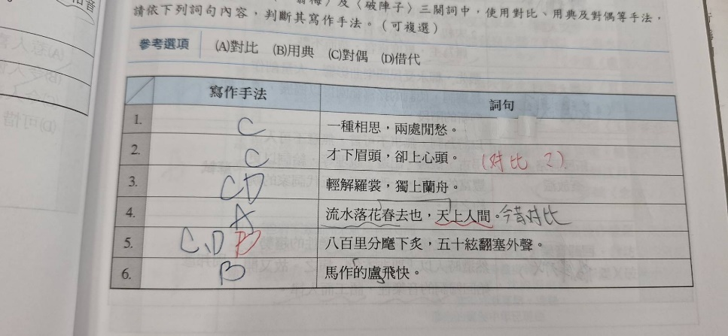

嘉薰老師：學生發現語文演練第八課詞選，關於「才下眉頭，卻上心頭」修辭是否運用對

比，兩處（語練和黃卷）答案不一樣，我跟學生說這亦可視為對比。

美珠老師：把它當成「鑲嵌」會不會更好？這邊是同一種情緒，對比的作用似乎不大！

最後共識：兩位師長的說法都有道理，不過目前學測考題方向不太會這樣考有爭議的題目，

老師們各自跟同學解釋就好，理解文意與情意較重要，感謝兩位師長提供意見。

【多重選擇題】第17題考對比手法，解析請各位師長參考。

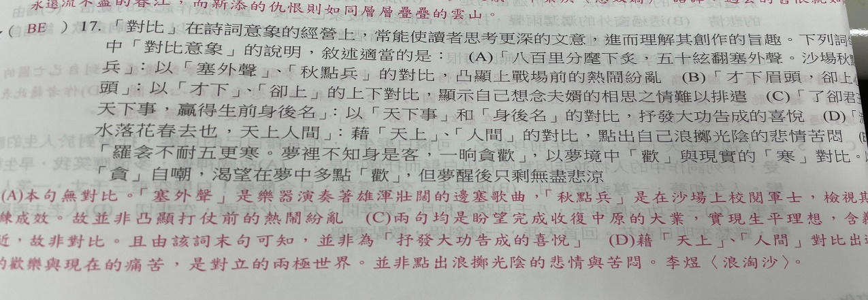

(三)【研討照片】

|  |  |
| --- | --- |
|  |  |
| 高二老師針對國寫素養命題的討論 | 高二老師針對國寫素養命題的討論 |
|  |  |
| 高二老師針對國寫素養命題的討論 | 高二老師針對國寫素養命題的討論 |

1. 提案討論：

高二期末補考試題範圍以本學期三次段考的考試範圍為主，及格標準不調整，仍維持以**60分**級格者，通過補考。

1. 臨時動議：

無。

1. 散會：民國113年11月21日15時30分

高三素養命題討論

※高三素養題討論內容

(一)【單選題組】

23-26為題組。閱讀下文，回答23-26題。

甲、無人拓殖不居功，動輒刀槍奮起戎。利益均沾天地義，強爭惡奪是歪風。

淡水環垣病最多，漳泉棍棒粵閩戈。因牛為水芝麻釁，一鬥經年血漲河。

（陳肇興〈械鬥竹枝詞〉其一其二）

乙、

汝等漳泉百姓但知漳泉是親，客莊居民又但知客民是親；自本鎮、道、府視之，則均是臺灣百姓，均是治下子民，有善必賞，有惡必誅，未嘗有輕重厚薄之異。即在汝等客民，與漳泉各處之人，同自內地出來，同屬天涯海外、離鄉背井之客，為貧所驅，彼此同痛。幸得同居一郡，正宜相愛相親，何苦無故妄生嫌隙，以致相仇相怨，互相戕賊？……敢有攘奪鬥毆，負嵎肆橫，本鎮執法創懲，決不一毫假借！其或操戈動眾相攻殺者，以謀逆論罪，鄉保、耆老、管事人等，一併從重究處。（藍鼎元〈諭閩粵民人〉）

23.依據甲、乙二詩文之內容，下列說明適當的是：

(A) 關於械鬥發生的原因，甲詩認為是資源分配不公，乙文認為是生活貧困所迫

(B) 關於械鬥產生的禍患，甲詩感嘆傷亡血流成河，乙文感嘆人才耆老損失慘重

(C) 甲詩內容充滿對械鬥的悲天憫人之情，具有含蓄之美

(D) 乙文以剛強堅定的命令口吻告示眾人解決問題的決心

答案：（D）

詳解：（A）甲詩認為械鬥原因是為了牛隻、水源等芝麻小事，不應為爭奪利益而暴力相向，但未提及資源分配不公。乙文未提及械鬥原因，而是說明械鬥雙方均是背井離鄉的移民，同樣深受貧困謀生之苦，應該相親相愛。（B）乙文未提及人才損失慘重，文末以威嚇語氣要求耆老等鄉里領導階層需擔負起責任。（C）甲詩以竹枝詞直白呈現械鬥情景，並非以抒情為主，未流露悲天憫人之情，亦未呈現含蓄之美。

24.下列對於甲、乙二詩文的寫作手法，敘述最適當的是：

(A) 甲詩分述利害，勸導眾人應該拋棄仇恨，以免辛勤開墾的成果因械鬥而毀壞

(B) 乙文軟硬兼施，先動之以情再威之以法，以官府身分諭示人民不可再有爭鬥

(C) 甲、乙二詩文皆以誇飾手法強調漳泉械鬥較閩粵械鬥嚴重

(D) 甲、乙二詩文皆以提問修辭直指械鬥禍害，希望減少械鬥

答案：（B）

詳解：（A）甲詩指出械鬥的慘烈與禍患，未提及利益與毀壞開墾成果。（C）甲、乙二詩文皆無漳泉械鬥甚於閩粵械鬥之觀點。（D）甲、乙二詩文皆無使用提問修辭。

25.下列〈勸和論〉的文句，何者的意涵**沒有**出現在甲、乙二詩文之中？

(A) 顧分類之害，甚於臺灣，臺屬尤甚於淡之新、艋

(B) 然同自內府播遷而來，則同為臺人而已

(C) 今以異省、異府，若分畛域，王法在所必誅

(D) 願今以後，父誡其子、兄告其弟，各革面、各洗心

答案：（D）

詳解：（A）意近於乙文「淡水環垣病最多」（B）意近於甲文「同自內地出來」、「幸得同居一郡」（C）意近於甲文「本鎮執法創懲」、「其或操戈動眾相攻殺者，以謀逆論罪」（D）提出化解械鬥方法，強調父兄道德勸說，甲乙文均未提及。

26.下列「」內的字詞，與甲、乙二詩文□內之字詞意義相同的是：

(A) 前闢四窗，「垣」牆周庭，以當南日

(B) 蓋孽由自作，「釁」起鬩牆

(C) 舉酒「屬」客，誦明月之詩，歌窈窕之章

(D) 此人天下「負」心者，銜之十年，今始獲，吾憾釋矣

答案：（B）

詳解：（A）矮牆∕城市（指淡水廳治所在區域）（B）嫌隙、爭端（C）勸請∕附著、歸於（D）辜負、背棄∕憑據、依恃

(二)【多重選擇題】

31.依據下文，說明適當的選項是：

「黑天鵝效應」指的是不可預測、極其罕見，並可能產生嚴重後果的事件。其特性有：首先人們從過去的經驗中無法看到事件發生的可能性。其次是嚴重衝擊，一旦發生便會產生災難性影響。最後是事後諸葛，基於過去事件觀察的統計數據對預測黑天鵝事件沒有幫助。

「灰犀牛效應」指極有可能發生，具顯而易見的警訊及證據，卻被忽視的威脅。兩噸重的灰犀牛看似笨重、遲緩，但狂奔而來時將產生巨大衝擊；灰犀牛事件是高機率的危機，發生後會造成嚴重的影響。但人們易受許多妨礙行動的認知偏見影響，以至於難以做正確的事情。

(A)「黑天鵝效應」發生機率小但影響巨大，「灰犀牛效應」發生機率大但不可預期

(B) 事後諸葛對於黑天鵝事件沒有幫助，認知偏見易導致忽略灰犀牛警訊

(C)「美國次級房貸金融危機」是黑天鵝效應，「氣候變遷」是灰犀牛效應

(D) 鄭用錫說「漳、泉、閩、粵之氣習，默消於無形。」接近黑天鵝效應

(E) 范增說「奪項王天下者，必沛公也。吾屬今爲之虜矣！」接近灰犀牛效應

答案：（B）（E）

詳解：（A）「黑天鵝效應」不可預期，「灰犀牛效應」可以預期。（C）「美國次級房貸金融危機」是灰犀牛效應。（D）此為鄭用錫勸和之期許，並非不可預期之意外事件。

【多選題組】

35-36為題組。閱讀下文，回答35-36題。  
 法國哲學家羅蘭．巴特在《明室》中提到照片裡「刺點」（punctum），他說：「它從景象中，彷彿箭一般飛來，射中了我。」刺點不能事先安排，更多的是天外飛來的機遇。挪用進報導中，我對刺點的理解是畫面中的不協調、矛盾與衝突。遭遇一個人，來到一個陌生的場域，通常我印象最深刻的，是破壞和諧、格格不入的一個小細節，擾動後形成張力。

　　採訪環保律師詹順貴，在正式約訪之前，我先去法院看他開庭。他穿著襯衫西裝褲打著領帶，外罩素黑律師袍，看起來跟別的律師沒有什麼不同。刺點是他的綠色登山背包，其他律師都拿我們常看到的那種黑色漆皮公事包，方方正正，有稜有角。詹順貴卻在他正經八百的著裝之外，突兀地背著登山包，擾動法律的規矩模範，讓他頓時間有了一種江湖草莽氣質。一來他的雙手都可以勻出來，顯得瀟灑，不必被笨重的公事包拖累，你會錯覺他手中有一把無形的劍，天地有正氣，雜然賦流形。二來綠色是黑白分明的法院中不太會出現的顏色，八○年代以攝影機記錄社會運動的「綠色小組」，是這麼定義他們的綠色：生態的、草根的、進步的、和平的。

在法庭觀察和事務所約訪後，我又跟著詹順貴及一些年輕律師上阿里山。跟著詹順貴爬山，還是同樣一個登山包，在山林的背景中，這個背包很自然而然地融入環境。那麼，還有什麼可看？第一場法庭，鏡頭拉遠，觀全局。第二場山林，鏡頭拉近，觀細節。我看到背包的接縫處已綻裂，長出鬍鬚，可見其惜物，破舊了都還用著。這個小細節，成了文章中很重要的破口，儉省不只是習慣，而是其生存狀態，勾連回當了二十幾年律師，仍買不起房子的窘態。如果一味頌揚這位律師如何有佛心，幫弱勢打官司不收錢，讀者只會轉身離去。從一個登山背包的實體細微描寫，再以廣角觀看全局，就能避免過度堆疊形容詞的浮誇。（房慧真〈採訪心法4：「無聲」〉）

35.作者借用攝影理論中的「刺點」概念融入人物報導中，以凸顯人物的特性。請依循文意脈絡，判斷下方表格歸納適當的是：

|  |  |  |  |
| --- | --- | --- | --- |
|  | 一般人的特性 | 「刺點」所在 | 藉此對比凸顯的人物性格 |
| 例證1 | (A)一般律師都拿常見的方方正正、有稜有角的黑色漆皮公事包 | (B)詹順貴律師在正經著裝之外，突兀地背著綠色登山背包 | (C)藉此表現厭惡城市中的爾虞我詐，想獨居於山林之間的個性 |
| 例證2 | 一般律師都有較高的收入，因此通常穿著配備也較為高檔 | (D)詹順貴律師的登山背包接縫處已綻裂，雖破舊卻還繼續用著 | (E)藉此反控政府的失能，導致律師既不能更換配備，也無法買房 |

答案：（A）（B）（D）

詳解：（C）應是藉此表現具有一種瀟灑的江湖草莽氣質。綠色登山包亦表現出社會運動中生態、草根、進步等特性。（E）藉此表現其惜物儉省的個性，甚至有幫弱勢打官司不收錢的正義性格。

36.根據上文對「刺點」（punctum）的定義，下列〈鴻門宴〉中的人物形象何者敘述正確且符合此歸類：

(A) 忠心劉邦卻遭讒被殺害的曹無傷

(B) 與張良友善而願捨棄子女的項伯

(C) 戰場上所向披靡但重情義的項羽

(D) 深得人情而與團隊有共識的劉邦

(E) 勇猛卻能直言讓項羽默然的樊噲

答案：（C）（E）

詳解：文中對刺點的定義是在人物觀察時所展現的不協調、矛盾與衝突之處所帶來的張力。（A）曹無傷挑撥洩密並非忠心劉邦。（B）項伯與劉邦約為婚姻乃為子女謀劃深遠，並非為張良捨棄子女。（D）並無不協調、矛盾與衝突之處，不符合文中刺點的定義。

(三)研討照片

|  |  |
| --- | --- |
|  |  |